ОТЧЕТ
о проведенном мероприятии
в рамках IX Международного научного студенческого конгресса
«Цифровая экономика: новая парадигма развития»

Кафедра «Государственное и муниципальное управление»
№ | ВОПРОСЫ |  | ДАННЫЕ
1. | Тема мероприятия |  | Электронные сервисы в реализации  финансовой грамотности населения
2. | Форма проведения мероприятия (конференция, лекция, мастер-класс, семинар, дискуссия, деловая игра, презентация и т.д.) |  | Викторина
3. | Дата и место проведения |  | 19 апреля 2018 г.  Улица Тверская, д. 22/3, ауд.115
4. | Кол-во и состав участников (в том числе от Финуниверситета и приглашенных) |  | - Бухарина Е.М.  - Мамаева А.К.  - Вергейчик М.А.  - Захарова П.А.  - Сейдалин А.Ж.  - Калинова В.Д.  - Комарова С.А.  - Миюзов Р.Е.  - Мукашева С.Е.  - Шаюк Е.И.  - Рубцова К.Е.  - Шевченко Н.А.  - Степанова Е.А.  - Фролова А.А. | - Полуничева О.С.  - Кравченко Е.А.  - Мурадян А.Л.  - Рустамов Э.А.  - Убирия Д.Г.
5. | Обобщающая оценка мероприятия (кратко) |  | На мероприятии студентами были предложены вопросы, касаемые финансовой грамотности, и кейс.
6. | Фото (2-3 фотографии с мероприятия), другие дополнительные материалы  (при наличии) |  | 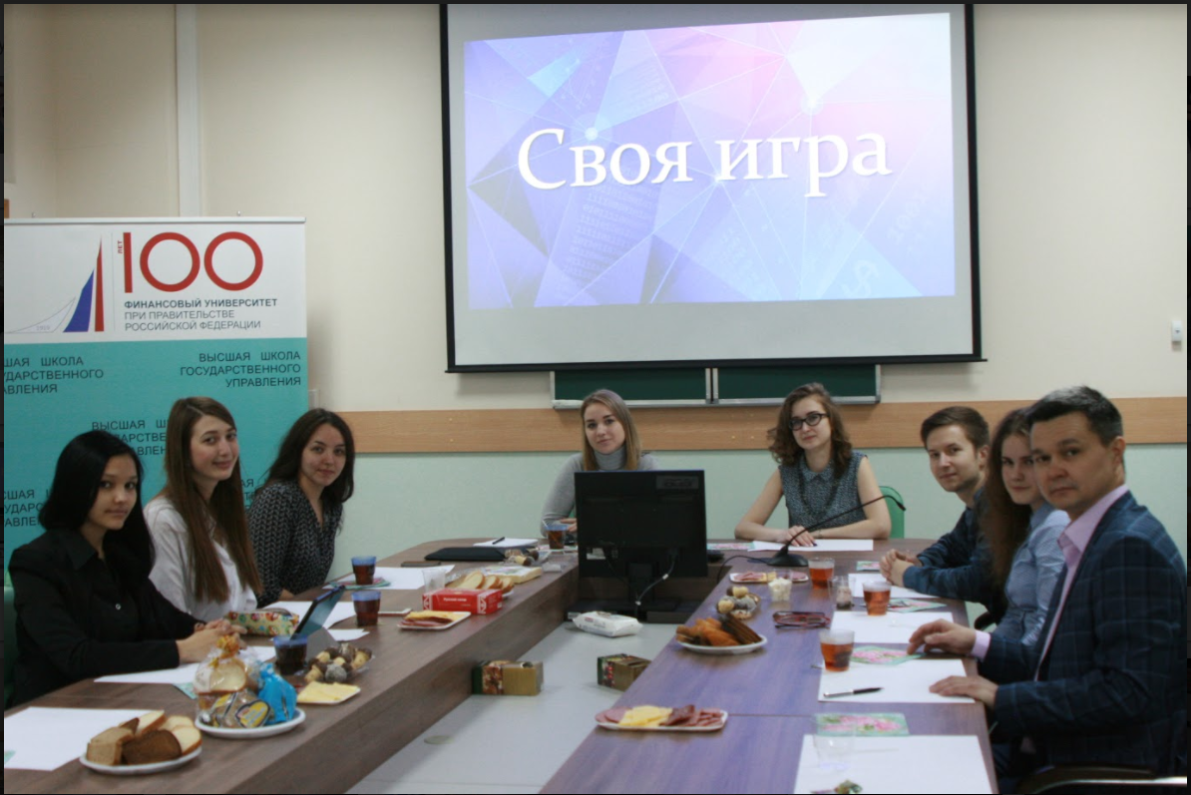  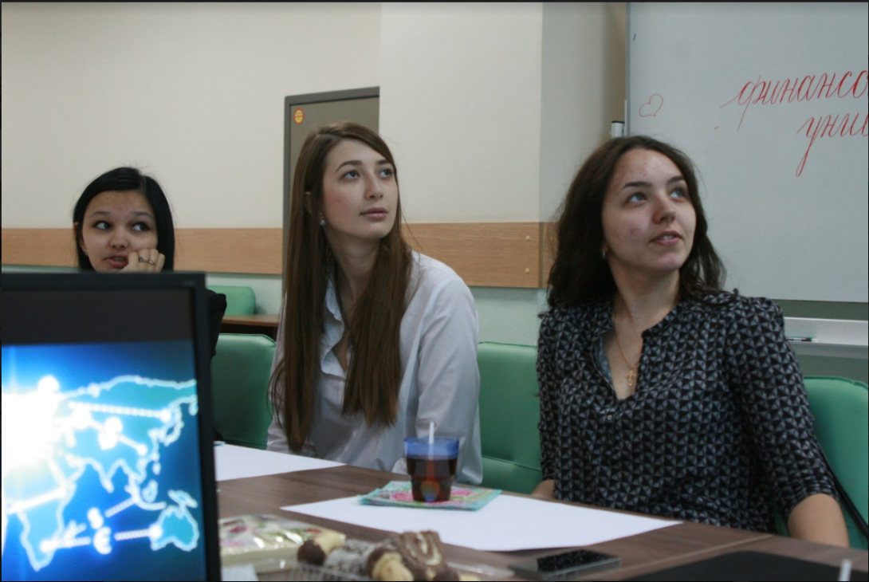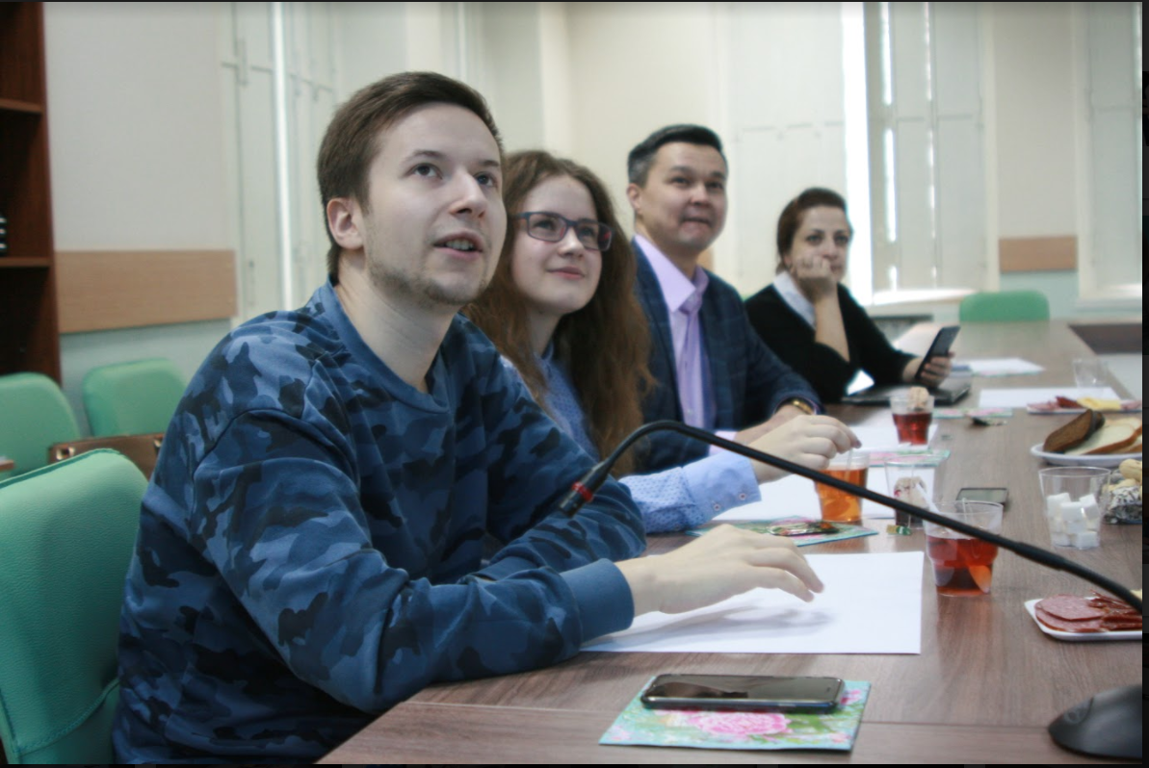
7. Победители секции IX МНСК:

Диплом 1-й степени
Один диплом (не более 3-х авторов)
№№ | Ф.И.О (полностью) | Факультет,  группа | Тема научно-исследовательской работы |  | Научный руководитель  (Ф.И.О., уч. ст.,  уч. зв., должность)
1 | 2 | 3 | 4 |  | 5
1 | Захарова Полина Андреевна,  Сейдалин Асхат Жанабаевич | ГМУ3-3,  ГМУ3-2 | Электронная цифровая подпись, как инструмент финансовой деятельности |  | Токмурзин Тимур Маратович, к.э.н., доцент
Диплом 2-й степени
2 | Миюзов Роман Евгеньевич | ГМУ3-4 | Финансовая грамотность: новые каналы взаимодействия |  | Попадюк Никита Кириллович, д.э.н., доцент, профессор
3 | Фролова Анастасия Александровна | ГМУ3-4 | Инвестиции: эффективные отрасли вложения активов |  | Рождественская Ирина Андреевна, д.э.н., профессор, профессор
Диплом 3-й степени
4 | Бухарина Екатерина Максимовна | ГМУ3-4 | Внедрение проекта финансовой грамотности в образовательную сферу |  | Зуденкова Светлана Александровна, к.э.н., доцент, доцент
5 | Степанова  Елизавета  Алексеевна | ГМУ4-4 | Совершенствование системы государственного регулирования внешней торговли |  | Шедько Юрий Николаевич, д.э.н., доцент, доцент
6 | Калинова Виктория Дмитриевна | ГМУ3-4 | Основы финансовой грамотности для детей, как ключевой момент развития ребенка |  | Шубцова Людмила Владимировна, к.э.н., доцент, доцент
Модератор секции |  |  | к.э.н., доцент Прокофьев Михаил Николаевич
Председатель жюри  (должность, ФИО): |  |  | Профессор Беляев Александр Матвеевич
Члены жюри (должность, ФИО):  (не более 4-х) |  |  | 1. Профессор Богатырев Евгений Дмитриевич  2. Декан Подготовительного факультета Братарчук Татьяна Витальевна  3. Доцент Мусинова Нина Николаевна  4. Доцент Сибиряев Алексей Сергеевич
8. Отчет подготовил:
ФИО (полностью) |  |  | Токмурзин Тимур Маратович
Должность |  |  | Доцент кафедры ГМУ
Ученая степень |  |  | к.э.н.
Ученое звание |  |  | -
Контакты  (моб.тел., эл.почта) |  |  | +7(905)594-55-35,  ttokmurzin@fa.ru
*Подписанные отчеты представляется в электронном виде в Отдел организации и координации научной деятельности с пометкой «Наименование подразделения-отчет МНСК» (эл. адрес: event@fa.ru). (125993, (ГСП-3), г. Москва, Ленинградский пр-т, 53, комн.6.13)

Заместитель заведующего
кафедрой по научной работе _____________________ Н.Л. Красюкова

